
项目名称:
项目编号:
文档编号:

工业现场远程专家支持系统
项目要求书
版本：Ver1.0

东软集团股份有限公司

总页数 |  | 正文 |  | 附录 |  | 生效日期
编制： |  |  |  | 审批：

修 改 履 历

编号 | 修改内容 | 修改人 | 修改日期 | 是否评审 | 评审日期
1
2
3
4

目录
1项目概要 3
1.1项目名称 3
1.2项目目标 4
1.3软件概要 4
1.4功能描述 4
1.5开发环境 5
1.6关键技术 5
1.7开发体制 6
2软件详细需求 7
2.1界面 7
3系统整体设计 8

1项目概要

1.1项目名称
工业现场远程专家支持系统

1.2项目目标
- 体会从需求理解出发，到软件整体设计，详细设计，开发，测试，发布的整体流程。熟悉软件开发整体过程
- 了解基于Linux操作系统下的应用程序开发方法
- 掌握Linux系统下开发工具gdb、gcc、vim、makefile以及Qt Creator的使用
- 培养快速学习新知识，并在项目中使用的能力及独立解决问题的能力
- 掌握开源软件技术Qt图形库的使用，提高初级ui设计能力
- 掌握Linux系统下程序并发的开发方法包括多进程(process)编程及多线程(pthread)编程。
- 掌握socket通信编程方法

1.3软件概要
在制造业、能源、重型机械等工业领域，设备突发故障、产线停机会造成每小时数十万的经济损失，传统技术支持模式面临众多挑战。传统设备维护时，资深工程师无法覆盖全球分散的现场，差旅成本高、响应延迟（平均 8-24 小时）。同时，现场人员通过电话/视频描述故障时，70%的关键细节缺失（如异响位置、仪表读数、机械结构内部状态）。通用会议软件无法集成设备实时数据（如 PLC 状态、传感器流），专家需跨平台切换，决策效率低下；工业设备涉及核心知识产权，使用公共云通信存在数据泄露风险。
在市场需求的不断增长与国家政策的支持下，工业自动化行业快速成长。在此背景下，提出构建工业现场远程专家支持系统。可以再维修过程全程加密录影，存入企业知识库，通过 Linux 串口/CAN 总线通信（C++驱动），实时采集设备传感器数据（温度、振动、电流），并在 QT 界面动态可视化，专家可同步分析“设备状态+现场画面”。实现端到端加密，确保设备参数、操作指令全程保密，符合工业安全审计要求。

1.4功能描述
该系统包括工厂客户端、服务器端、技术专家客户端。
- 工厂客户端功能模块如下：
- 用户注册、登录、密码设置。
- 工厂发起专家远程技术支持工单，生成工单号（类比远程会议房间号）；
- 视频发送功能。可以开启摄像头，发送当前设备实时画面。
- 音频功能。可以开启麦克风，与专家对话。
- 文字发送及接收功能。
- 实时显示工厂设备信息（压力、温度曲线、日志、故障信息）；；
- 设备状态+现场画面录制功能，存入企业知识库；
- 查看历史工单、查看企业知识库；
- 扩展功能（可以根据小组实际情况增加额外功能，并进行加分）：屏幕共享。
- 技术专家客户端功能模块如下：
- 用户注册、登录、密码设置。
- 收到工单提醒，通过工单号选择加入工单或者拒绝加入（类比加入远程会议房间）。
- 工厂发起专家远程技术支持工单，生成工单号（类比远程会议房间号）；
- 视频发送功能。可以开启摄像头，发送当前设备实时画面。
- 音频功能。可以开启麦克风，与专家对话。
- 文字发送及接收功能。
- 实时显示工厂设备信息（压力、温度曲线、日志、故障信息）；；
- 设备状态+现场画面录制功能，存入企业知识库；
- 查看历史工单、查看企业知识库；
- 对设备远程控制（通过网络或者串口）（对设备的控制可以只发送出去指令即可）。
- 扩展功能（可以根据小组实际情况增加额外功能，并进行加分）：屏幕共享。

- 服务器端功能模块如下：
- 提供工单预约服务，服务器收到客户端维修工单请求，则生成一个工单号（类比远程会议的房间号）；
- 提供网络收发功能（视频、音频、文字）；
- 工单的创建和销毁；
- 用户加入和离开技术支持会议；
- 实时调取工厂设备信息（压力、温度曲线、日志、故障信息）
- 下发对工厂设备的控制指令（通过网络或者串口）等。
将发起视频的客户端发来的画面转发给其他客户端。

注：以上为基本功能要求，可以根据小组实际情况增加额外功能，并进行加分。

1.5开发环境
运行系统：虚拟机VM ware16、Ubuntu 10及其以上版本
开发工具：VIM+GCC+GDB+CMAKE或Qt Creator5.12及其以上版本

1.6关键技术
Qt框架：用于开发用户界面，支持跨平台开发和界面设计。
C++语言：用于实现系统的核心功能逻辑，进行高效的数据处理和计算。
MySQL/QSQLlite数据库：用于存储系统数据，支持复杂的数据查询和管理。
Socket通信：网络通信由Socket编程实现其功能
多线程、多进程编程：程序的主框架应该是一个多进程、多线程结构。

1.7开发体制

PM
TL
PRL
SCML
PE1
PE2
PE3
PEn

职责说明：
编号 | 角色 | 职责 | 备注
1 | PM | 实训项目经理，由具备开发和管理经验者担当，统括项目进展，并在每个阶段开始前对项目进度及方向进行把握。 | 专职
2 | TL | 项目负责人，由开发团队中具有管理能力者担当，主要职责是带领开发团队完成实训项目，并向PM定期汇报项目进度。  模块担当 | 兼职
3 | PRL | 项目评审负责人，由开发团队中技术能力较强者担当，主要是组织同行评审，并对评审结果把关  模块担当 | 兼职
4 | SCML | 项目配置负责人，由开发团队中仔细认真者担当，职责是按照已经定义好的规范对项目成员的开发流程及成果物进行跟踪，并对过程成果物进行配置。在每个阶段启动前，学习下一个阶段的模版使用，并向其他担当展开。  模块担当 | 兼职
5 | PE1
6 | PE2
7 | PE3
8 | PE4
… | …
n | PEn

2软件详细需求

2.1界面
界面风格为类似于windows应用程序界面。以下界面只作为参考，可自行设计，不作为具体项目达成目标。
1，主界面
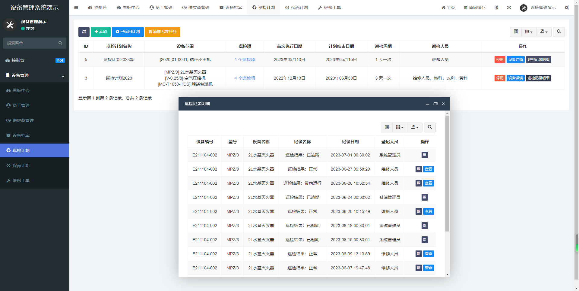
- 设备状态界面
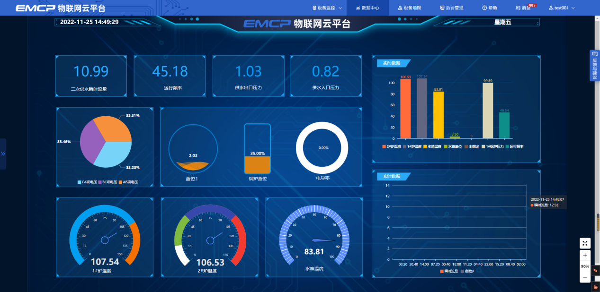
- 视频界面
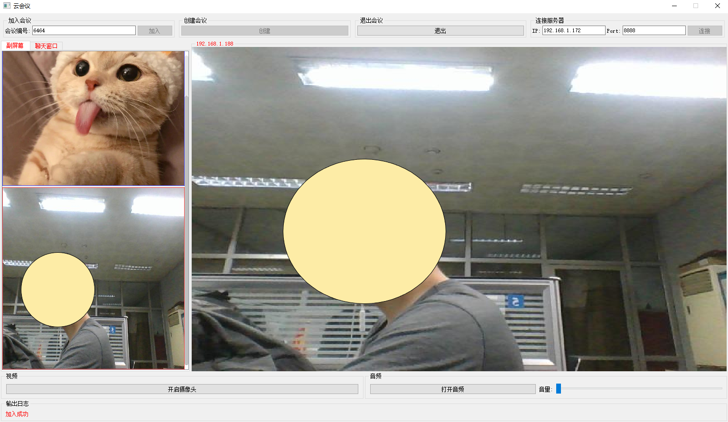

2.2 数据处理
1、通信数据结构设计，能够安全稳定的实现数据传输
2、数据库设计，能够实现数据库开发与管理
3、合理考虑数据安全问题

2.3 错误处理
需设计完整的错误处理机制

3系统整体设计
3.1系统结构图
